1. **INFORMACIÓN GENERAL DEL CONTRATO**

|  |  |  |  |
| --- | --- | --- | --- |
| **Proceso: Promoción del Desarrollo Social** | | **Subproceso:** Secretaría de Salud Pública y Seguridad Social | |
| **Actividad: Dirección Operativa de Salud Pública** | | **Dimensión:** Vida saludable y condiciones crónicas no transmisibles | |
| **Número del Contrato:** | **No 3259 del 19 de Mayo de 2021.** | **Programa:** Control de las enfermedades crónica no transmisibles degenerativas, cáncer y de interés epidemiológico**.** | |
| **Periodo al que corresponde el presente informe:** | 19 de agosto al 18 de septiembre de 2021 | **Plazo de Ejecución:** | Siete meses (7) |
| **Contratista:** | ***Ney Holmes Ortega Chamorro***  ***CC:16540330*** | **Supervisor:** | ***Yamith Fernando García Monsalve*** |
| **Valor Total del Contrato** | **DIECIOCHO MILLONES DIECIOCHO MIL PESOS MCTE**  **$ 18.018. 000.oo m/cte.** | **Valor del periodo informado** | **$ 2.574.000 (Dos Millones Quinientos setenta y cuatro mil Pesos M/cte.)** |
| **Informe No.** | ***4*** | | |

1. **METAS A LAS QUE CONTRIBUYE EL CONTRATO:**

|  |  |
| --- | --- |
| **Política Pública** | 1. Política Pública para las personas adultas mayores en el Municipio de Pereira, para el periodo 2019-2028. |
| **Plan Territorial de Salud** | 1. Realizar 66 visitas de asistencia técnica al 100% de CBA frente a la atención integral del adulto mayor 2. Realizar actividades de promoción y educación en educación en salud a grupos de adultos mayores, CBA y en el ámbito educativo para promoción de derechos y deberes, proceso de vejez y envejecimiento saludable 3. Construir el protocolo de atención a población adulta mayor y socializarlo a las –EPS 4. Realizar visitas de asistencia técnica a IPS para verificar el cumplimiento de la normatividad en cáncer de próstata - salud visual y auditiva |
| **Plan de acción municipal (proyectos)** | 1. Actividades de promoción y prevención para mejorar la calidad de vida del adulto mayor en el 100% de los Centros de Protección Social Para el Adulto Mayor y Centros Vida y grupos de adulto mayor. |

1. **DESCRIPCIÓN DE ACTIVIDADES EJECUTADAS:**

**ALCANCES DEL CONTRATO**

**ALCANCE 1.** Apoyar según el requerimiento, mediante capacitaciones y sensibilización a los funcionarios de los Centros de Protección Social al Adulto Mayor y Centros Vida, para mejorar las condiciones y el lleno de requisitos en el proceso de certificación y autorización de funcionamiento, así como en la oferta de servicios.

**Actividades ejecutadas:**

Durante el periodo comprendido entre el 19 de agosto al 18 de septiembre de 2021 asistencia técnica a 4 CPSAM. Y CENTRO DE VIDA

|  |  |  |  |
| --- | --- | --- | --- |
| **N.º**  **ACTIVIDAD** | **FECHA** | **ACTIVIDAD** | **LUGAR** |
| 1 | 20 de agosto de 2021. | Se capacito en buenas practicas institucionales y estilos de vida saludable relacionados con el cumplimiento de la autorización de funcionamiento de la ley 1315 de 2009, | Ciudad futuro La Bananera L Florida |
| 2 | 28 de agosto 2021. | Se capacitó en buenas practicas institucionales y estilos de vida saludable relacionados con el cumplimiento de la autorización de funcionamiento de la ley 1315 de 2009, | Refugio Nazareth Tribunas |
| 3 | 31 de agosto 2021. | Asistencia técnica ley 1276 de 2009, explicación de estándares y articulo 4 | Centro Vida secretaria de desarrollo social |
| 4 | 6 de septiembre 2021. | Se capacitó en buenas practicas institucionales y estilos de vida saludable relacionados con el cumplimiento de la autorización de funcionamiento de la ley 1315 de 2009, | Villa María 2500 lotes |

**Soportes: contrato 3259 / informe 1 / subcarpeta Alcance 1**

Se adjuntan 4 soportes en formato pdf y SPP

* + Acta Asistencia Técnica centro vida
  + Acta Capacitación ciudad futuro
  + Acta Capacitación Refugio Nazareth
  + Acta Capacitación Villa María

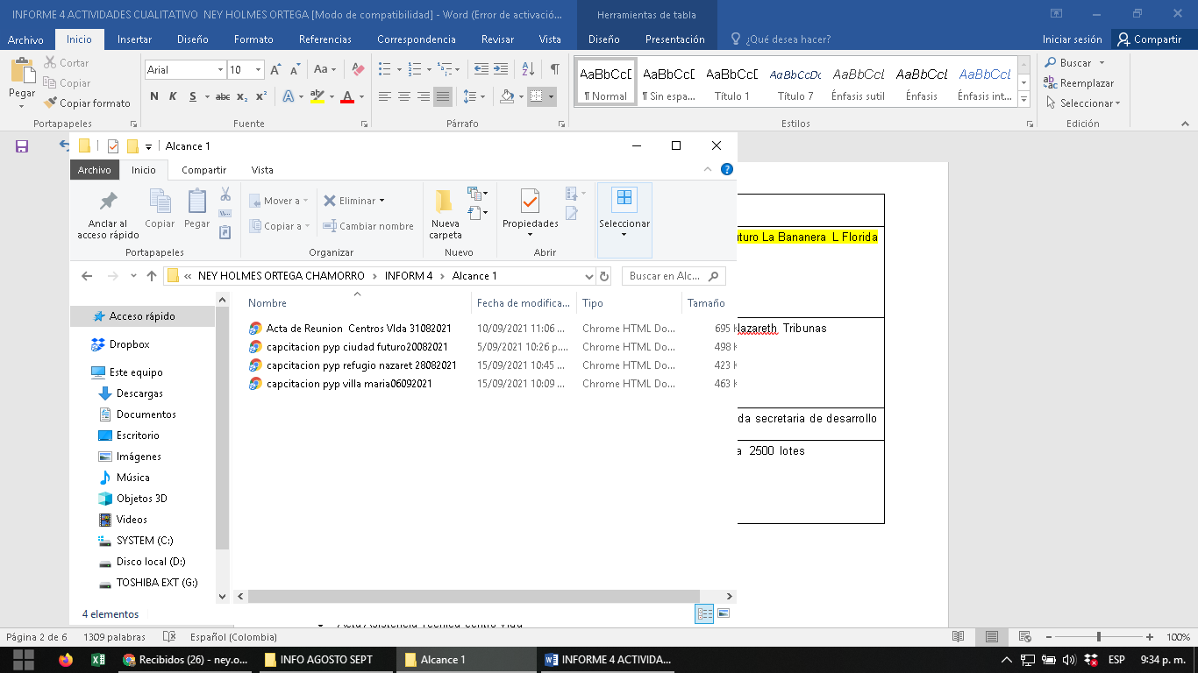

**ALCANCE 2.** Apoyar en la revisión documental correspondiente a las solicitudes de funcionamiento de los Centros de Protección Social al Adulto Mayor y Centros Vida que solicitan apertura por primera vez o renovación anual, generando las actas y comunicaciones correspondientes.

**Actividades ejecutadas:**

Durante el periodo comprendido entre el 19 de agosto al 18 de septiembre de 2021, se realizó 2 revisiones documentales para lleno de requisitos de Autorización de Funcionamiento a Fundación Villa María y de la Fundación Nuestra Señora de las Nieves y se envío por correo electrónico a la coordinadora

**Soportes: contrato 3259 / informe 1 / subcarpeta Alcance 2**

Se adjuntan soportes en formato pdf

* + - 1. 1 Correo revisión quinta completitud Villa María

3 soportes

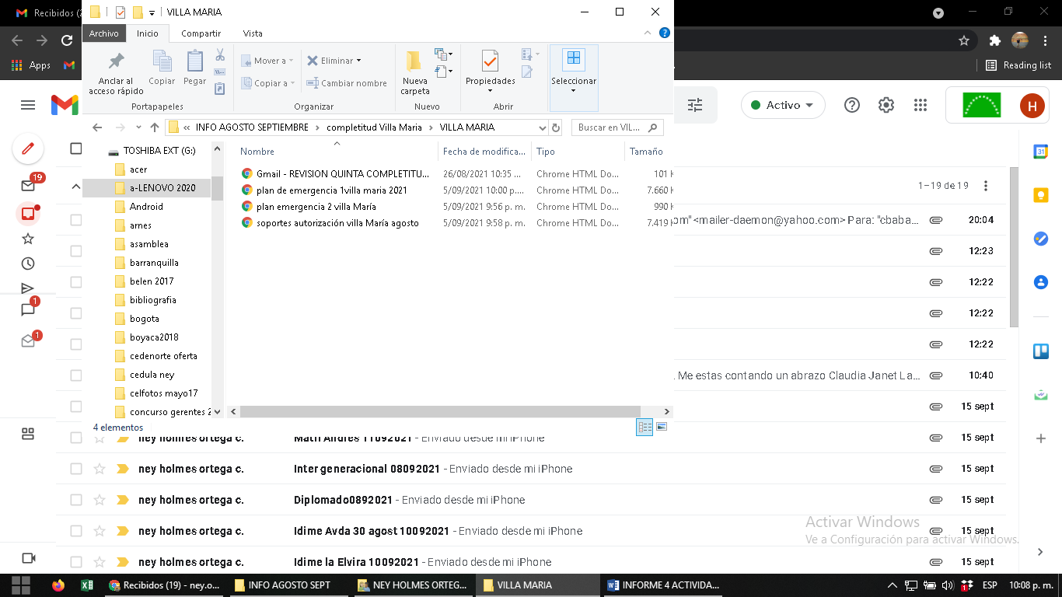

**2.** 1 Correo revisión primera completitud Nuestra señora de las nieves

3 soportes

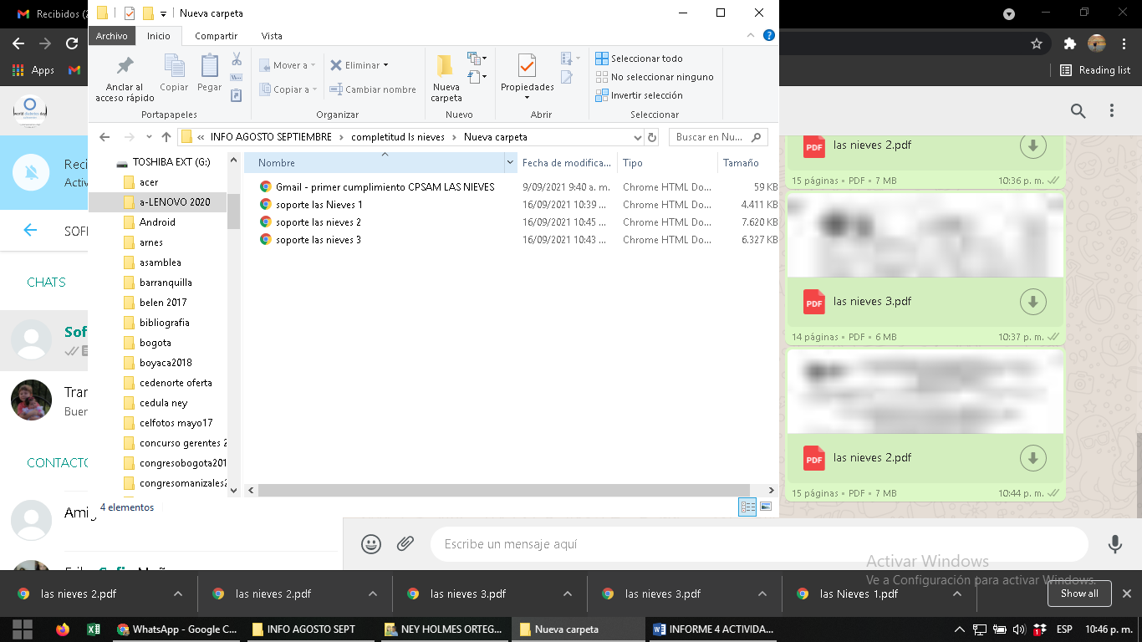

**ALCANCE N°3:** Apoyar con visitas de asistencia técnica a las EAPB del municipio con el fin de evaluar el nivel de adherencia a las rutas de atención para la prestación de servicios de la población adulta mayor.

**Actividades ejecutadas:** Durante el periodo comprendido entre el 19 de agosto al 18 de septiembre de 2021, se visitó 2 EAPB , con el fin de verificar Circular 004 de 2015 de la Supersalud.

|  |  |  |
| --- | --- | --- |
| 1 | Acta PIJAO SALUD EPS CRA 24 – 4 17 | 3 septiembre de 2021 |
| 2 | Acta SANITAS EPS Avda 30 de agosto 38 70 | 13 septiembre de 2021 |

**Soportes: CD contrato 3259 / informe 1 / subcarpeta Alcance 3**

Se adjuntan soportes en formato pdf y SPP

2 ACTAS

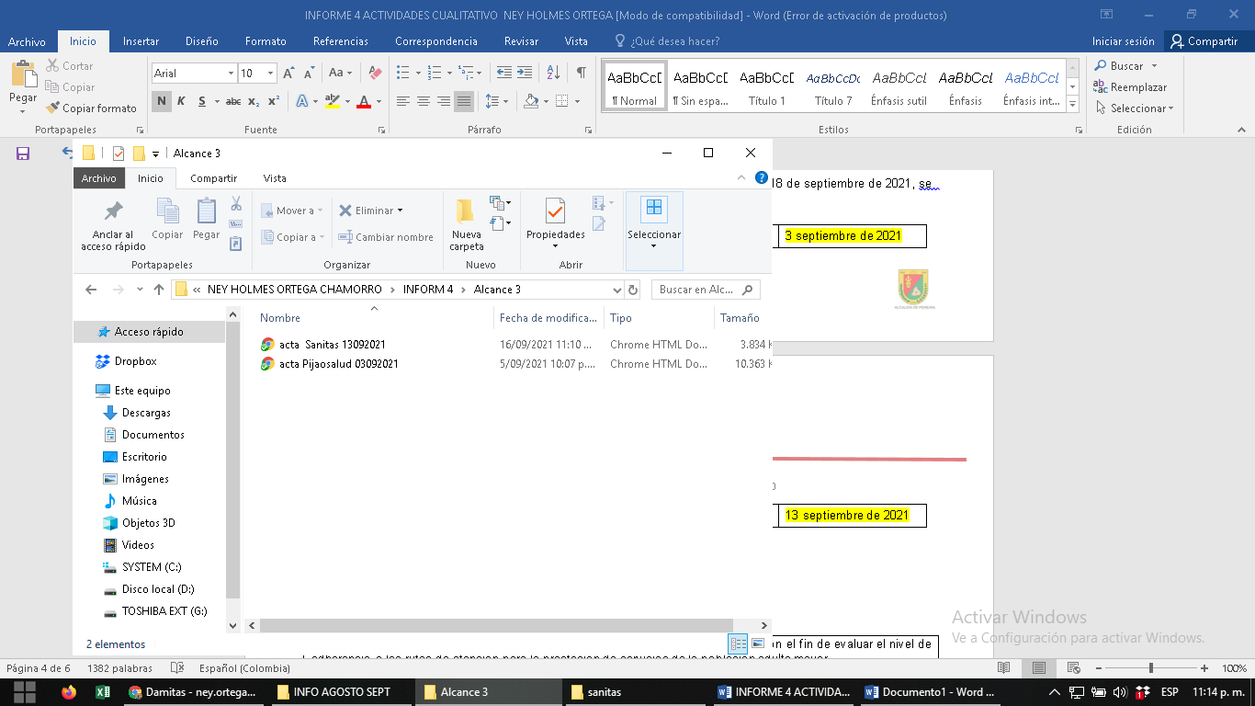

**ALCANCE N°4:** Apoyar con visitas de asistencia técnica a las IPS del municipio con el fin de evaluar el nivel de adherencia a las rutas de atención para la prestación de servicios de la población adulta mayor.

**Actividades ejecutadas:** Durante el periodo comprendido entre el 19 de agosto al 18 de septiembre de 2021, se visitó 7 IPS A QUIENES SE VERIFICO CIRCULAR 004 de 2015 de la SUPERSALUD

|  |  |  |
| --- | --- | --- |
| 1 | Acta IDIME Avda 30 agosto | 10 de septiembre de 2021 |
| 2 | Acta IDIME La Elvira | 10 de septiembre de 2021 |
| 3 | Acta CENTRO DE SALUD COMBIA ESE SALUD PEREIRA | 13 de septiembre de 2021 |
| 4 | Acta VIRREY SOLIS El Lago | 13 de septiembre de 2021 |
| 5 | Acta UNIDAD INTEGRAL SINERGIA carrea 12 2b17 | 17 de septiembre de 2021 |
| 6 | Acta UPREC SINERGIA calle 18 14 35 | 17 de septiembre de 2021 |
| 7 | Acta HOSPITAL CENTRO cra 7 40 | 17 de septiembre de 2021 |

**Soportes: CD contrato 3259 / informe 1 / subcarpeta Alcance 4**

Se adjuntan soportes en formato pdf y SPP

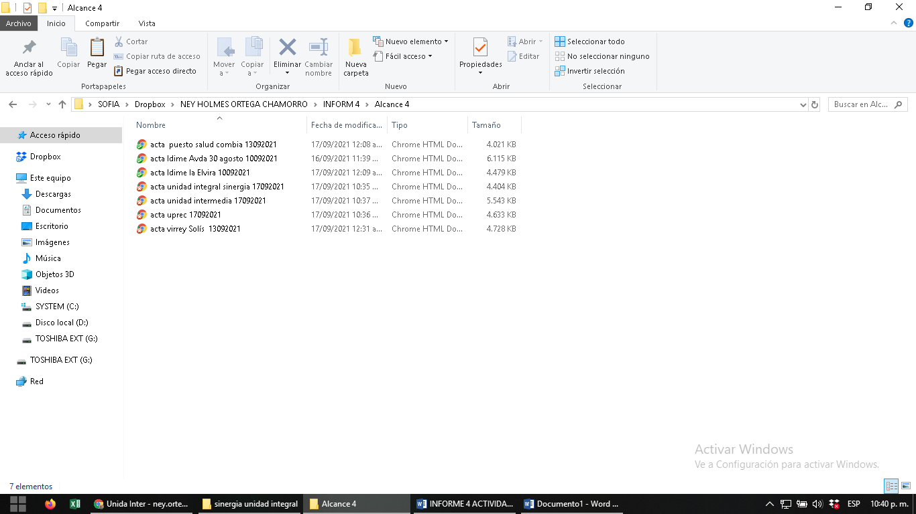

|  |
| --- |
| **ALCANCE N°5:** Contribuir con procesos de sensibilización y educación a nivel intersectorial e interinstitucional (Instituciones de educación, CPSAM, Centros Vida) y las demás que se convoquen en temas referentes al cuidado del adulto mayor, derechos y deberes y demás temas que contribuyan al bienestar de la población adulta mayor. |

**Actividades ejecutadas:** Durante el periodo comprendido entre el 19 de agosto al 18 de septiembre de 2021 se realiza capacitación en deberes y derechos a estudiantes de la universidad el área Andina que va a realizar practicas formativas en CPSAM .

|  |  |  |  |
| --- | --- | --- | --- |
| **N°** | **FECHA** | **TEMA** | **LUGAR** |
| 1 | 24 de agosto de 2021 | Se capacitó en deberes y derechos | Universidad del área andina |

**Soportes: CD contrato 3259 / informe 1 / subcarpeta Alcance 5**

Se adjuntan soportes en formato pdf y SPP

.

* + ACTA CAPACITACION DEBERES Y DERECHOS

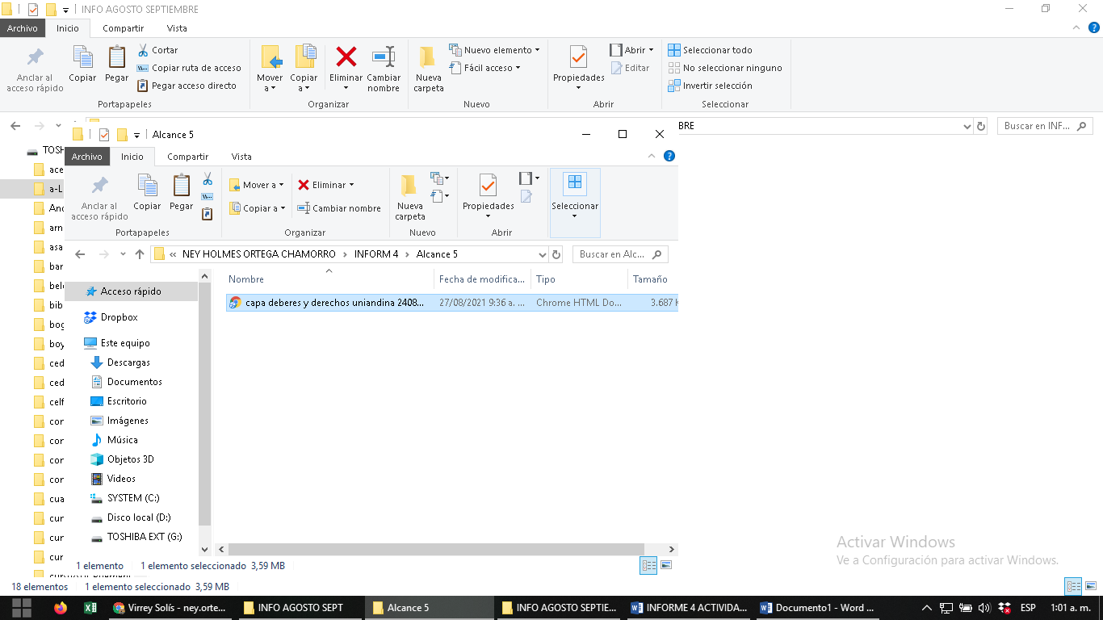

|  |
| --- |
| **ALCANCE N°6:** Apoyar los requerimientos técnicos, operativos y administrativos en el marco de la línea de trabajo de adulto mayor, realizar informes de gestión, y demás solicitudes administrativas que se generen durante la ejecución del objeto del contrato. |

**Actividades ejecutadas:** Durante el periodo comprendido entre el 19 de agosto al 18 de septiembre de 2021, se realizó acompañamiento y se orienta visita de verificación de estándares a la coordinadora del programa

|  |  |  |
| --- | --- | --- |
| **N°** | **FECHA** | **TEMA** |
| 1 | 19 de agosto de 2021 | Reunión adulto mayor directrices actividades CPSAM |
| 2 | 26 de agosto de 2021 | Envío informe de SPP de 1 JULIO a 30 agosto (infomativo) |
| 3 |  |  |

**Soportes: CD contrato 3259 / informe 1 / subcarpeta Alcance 6.**

Se adjuntan acta soportes en formato pdf

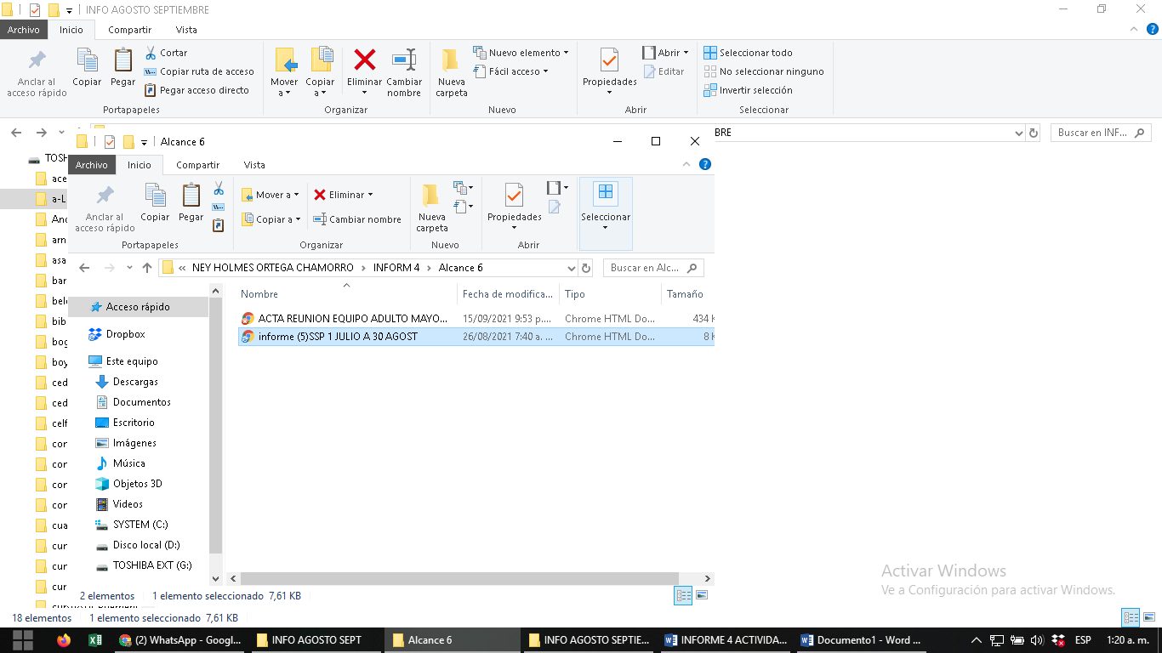

|  |
| --- |
| **ALCANCE N°7:** Y las demás que sean asignadas y afines con el objeto, los alcances del contrato y la misión de la entidad. |

**Actividades ejecutadas:**

|  |  |  |
| --- | --- | --- |
| **N°** | **FECHA** | **TEMA** |
| 1 | 19 de agosto al 18 de septiembre 2021 | Se adjuntan 3 Cronogramas de Actividades semanales |

.

**Soportes: CD contrato 3259 / informe 1 / subcarpeta Alcance 7**

Se adjuntan soportes

* Envíos de Cronograma de actividades semanal 3 pdf
* Cronograma en Excel

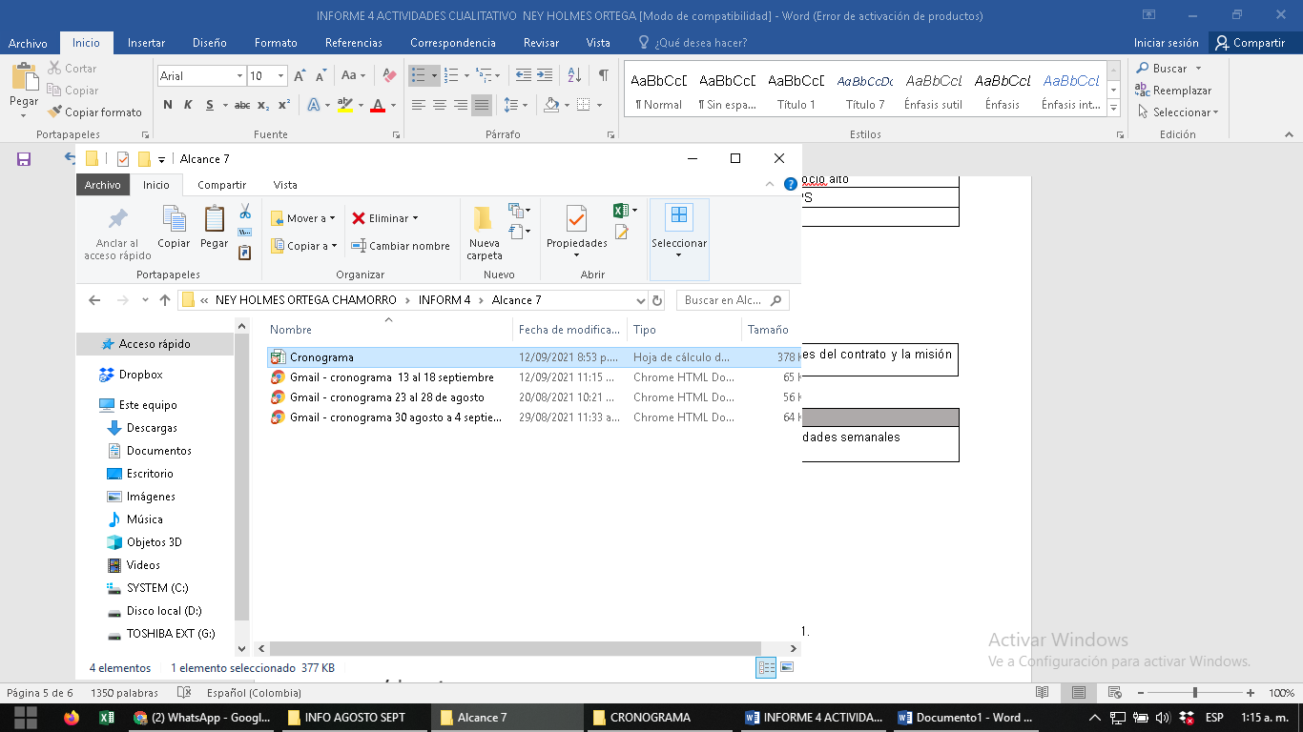

**PARA CONSTANCIA SE FIRMA EL PRESENTE INFORME A LOS 4 DÍAS DEL MES DE OCTUBRE DE 2021.**

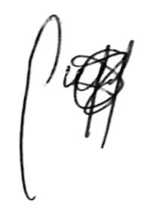

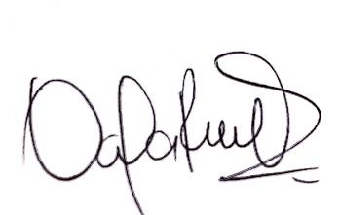

**____­­­­­­­­­­­­­­­­­­_______________________ ___________________________­­­­­­­­­­­­­­­­­­­­­­­­­­__**

**­­­­­ NEY HOLMES ORTEGA CHAMORRO**  **DANIELA RESTREPO QUICEENO**

CONTRATISTA VoBo COORDINADOR DE PROGRAMA

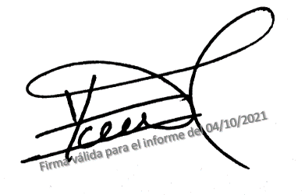

**____________________________________**

**YAMITH FERNANDO GARCIA MONSALVE**

# SUPERVISOR